NIIT博客设计书

雅言会

蒋祖耀 刘育成 龚柯

**摘要**

随着信息技术的飞速发展，传统的静态网页已经无法适应广大Internet用户日益增长的需求，动态网页技术应运而生，由于Web技术的诞生和浏览器的发明，使得互联网技术得到了迅猛地发展。多年以来，人们都希望能将彼此孤立的信息连接起来。论文详细论述了一个博客网站系统的开发设计过程。系统采用visual studio工具，C#为开发语言，ASP.NET作开发平台，实现了日志管理、系统管理、相册管理等功能。系统符合博客网站管理的要求，能够帮助切实提高工作效率。

项目说明结构如下：首先探讨了网站系统的总体趋势，其次介绍了网站开发的相关工具及技术，然后先对该项目系统进行总体说明，再具体阐述了详细设计流程，说明了其数据库模型与各模块功能实现，最总结了相关经验教训、潜在的功能改进与后续的升级维护。

**关键字：**ASP.NET，C#，SQL Server，B/S，博客

**abstract**

With the rapid development of information technology，the fast and colourful modern Internet function and demond has been limited by the traditional static WebPage Style. In order to fulfill the lastest trend of more fast and efficient User-requirement,Dynamic web technology has been widely deployed to render and demonstrate the powerful effects. System using visual studio tools, C # as development language, ASP.NET for development platforms to achieve a log management, system management, photo album management. System meets the blog site management requirements, can help to enhance its efficiency.

The instruction is organized and developed as followed: To start, the brief introduction of the structure of project system; Followed by adduction of the related development tools and basic technology; Then the detailed analysis of system which included the functions of the website, the structure of the database model and the realization of relative module; Finally the summary of the project.

**Key words: SQL Server、C#，ASP.NET，B/S，blog**

**目录**

第一章 绪论 7

1.1 博客网站的发展现状 7

1.2 需求分析 8

1.2.1 可行性分析 8

1.2.2功能分析 9

第二章 工具技术说明 10

2.1 ASP.NET 10

2.1.1 ASP.NET简介 10

2.1.2 ASP.NET特性 11

2.2 .NET开发平台介绍 11

2.3 MVC 13

2.3.1 MVC与模板概念理解 13

2.3.2 MVC工作 13

2.3.3 MVC的优点 14

2.3.3 使用MVC的意义 15

第三章　设计构建 22

3.1 系统通用结构 22

3.2 系统平台环境： 23

3.2.1硬件平台： 23

3.2.2 软件平台： 23

3.3 系统架构：B/S架构 23

3.4 编程语言：C# 24

3.5 数据库软件：SQL Server 2005 25

3.6系统功能结构图 28

3.7 功能模块 28

第四章 详细设计 32

4.1系统登录模块设计 38

4.2 日志管理管理模块 39

4.3 系统管理模块 41

4.4 数据表 35

4.4.1 class表 35

4.4.2 images表 35

4.4.3 message表 36

4.4.4 news表 36

4.4.5 photo表 36

4.4.6 user表 36

第五章 结论................................ 36

5.1 结论 50

参考文献 53

# 第一章 绪论

计算机网络的出现，实现了信息的共享，而Web技术和浏览器的出现，则使信息共享和流通的能力延伸到了桌面。 多媒体在计算机中的交互性有利于激发游客的兴趣和认知主体作用的发挥。同时提供外部刺激的多样性有利于知识的获取与保持。  网络个人多媒体空间的设计与实现应运而生，但是如果只使用HTML，就只能保证网页的美观，却不能引入更多更强大的功能。我们看到过很多的小型网站，由于所有的网页都是静态的，所以信息量和更新的速度都没有办法得到提高。时间一长，用户就失去了兴趣。另外，由于对于每一个页面都需要重新设计，所以发布新消息也变的很麻烦。既然计算机有强大的计算功能和存储功能，为什么只用它存储一些静态的网页，而不是很好的使用这些功能呢？于是，采用动态的网页设计成为现在网站设计的主流。ASP.NET就是在这种情况下诞生的。目前网络个人多媒体空间在网络上的发展越来越快，是一个比较流行的发展方向，自进入九十年代以来，多媒体技术迅速兴起、蓬勃发展，其应用已遍及国民经济与社会生活的各个角落，正在对人类的生产方式、工作方式乃至生活方式带来巨大的变革。特别是由于多媒体具有图、文、声并茂甚至有活动影像这样的特点，所以能提供最理想的娱乐环境，它必然会对喜欢玩网络的人产生具大的影响。

## 1.1 博客技术在中国的发展趋势

博客借助互联网的开放性提供给大众充分的话语权，用户能自由地发布信息，这种信息的形式是多样的，包括文字、图片、视频等，这是博客最大的优势，也是在博客出现之前其他的网络交流平台所无法提供的。目前传统的门户网站，除了新闻以外，很多都开通了邮箱、短信、购物、网络游戏、域名服务、主页空间、社区BBS、聊天室等服务项目，但涉及Blog的几乎没有。我认为，既然Blog的技术和资金投入并不大，门户网站完全可以利用现有的投入，开通综合性的Blog网页服务，培养高质素的Blog专栏，抢占未来Blog市场的先机。

虽然，现在Blog在热闹的同时，有了一些负面的新闻，产生了一些不良影响，但我相信，随着互联网的监管法制的建立，随着网络出版机制的建全，Blog是非常有前途的。在不久的未来，很有可能大多数的作家手稿，是先在网络上和读者先见面，然后才出现纸制的版本。

## 1.2 项目需求分析

### 1.2.1 可行性分析

采用C#和SQL开发，即使遇到困难，也能从丰富的参考书中找到解决方案。开发出的系统，能高效管理本科生毕业设计信息，学校的教师学生能管理使用这个系统管理课题的基本信息。需求分析阶段的工作结果是开发软件的重要基础，大量统计数字表明，软件系统15%的错误起源于错误的需求。为了提高软件的质量，确保软件开发成功，降低软件的开发成本，一旦对目标系统提出一组要求之后，必须严格验证 这些需求的正确性。一般来说，应从下面四个方面进行验证：

a.一致性：所有需求必须是一致的，任何一条需求不能和其他需求互相矛盾。

b.完整性：需求必须是完整的，规格说明书应该包括用户需要的每一个功能或性能。

c.现实性：指定的需求应该是用现有的硬件技术和软件技术基础上可以实现的。对硬件技术的进步可以做些预测，对软件技术的进步很难做些预测，只能从现有的技术水平出发 判断需求的现实性。

d.有效性：必须证明需求是正确有效的，确保能解决用户面对的问题

在需求分析阶段，我们要确定系统必须做什么。在这一阶段，我们要以可行性分析阶段的要求对目标系统提出更加完整、清晰的具体要求。

### 1.2.2系统功能要求

（1）数据集中管理：可以对数据库进行初始化、备份、恢复等

（2）高度的信息保密性及数据安全性：分级别的用户账号登录，设置不同的权限

（3）图形化界面：友好的图形化界面

（4）简单易用：系统操作简单，方便客户使用

（5）功能全面完整：要充分考虑到客户需要，使功能全面完整

# 第二章 工具技术说明

## 2.1 ASP.NET

### 2.1.1 ASP.NET简介

ASP.net使用一种字符基础的，分级的配置系统，使你服务器环境和应用程序的设置更加简单。因为配置信息都保存在简单文本中，新的设置有可能都不需要启动本地的管理员工具就可以实现。这种被称为"Zero Local Administration"的哲学观念使Asp.net的基于应用的开发更加具体，和快捷。一个ASP.net的应用程序在一台服务器系统的安装只需要简单的拷贝一些必须的文件，不需要系统的重新启动，一切就是这么简单。多处理器环境的可靠性 ASP.net已经被刻意设计成为一种可以用于多处理器的开发工具，它在多处理器的环境下用特殊的无缝连接技术，将很大的提高运行速度。即使你现在的ASP.net应用软件是为一个处理器开发的，将来多处理器运行时不需要任何改变都能提高他们的效能，但现在的ASP确做不到这一点。自定义性和可扩展性 ASP.net设计时考虑了让网站开发人员可以在自己的代码中自己定义"plug-in"的模块。这与原来的包含关系不同，ASP.net可以加入自己定义的如何组件。网站程序的开发从来没有这么简单过。安全性基于Windows认证技术和每应用程序配置，你可以确性你的原程序时绝对安全的。 ASP.NET 的语法在很大程度上与 ASP 兼容，同时它还提供一种新的编程模型和结构，可生成伸缩性和稳定性更好的应用程序，并提供更好的安全保护。可以通过在现有 ASP 应用程序中逐渐添加 ASP.NET 功能，随时增强 ASP 应用程序的功能。 ASP.NET 是一个已编译的、基于 .NET 的环境，把基于通用语言的程序在服务器上运行。将程序在服务器端首次运行时进行编译，比ASP即时解释程序速度上要快很多.而且是可以用任何与 .NET 兼容的语言（包括 Visual Basic .NET、C# 和 JScript .NET.）创作应用程序。另外，任何 ASP.NET 应用程序都可以使用整个 .NET Framework。开发人员可以方便地获得这些技术的优点，其中包括托管的公共语言运行库环境、类型安全、继承等等。 ASP.NET 可以无缝地与 WYSIWYG HTML 编辑器和其他编程工具（包括 Microsoft Visual Studio .NET）一起工作。这不仅使得 Web 开发更加方便，而且还能提供这些工具必须提供的所有优点，包括开发人员可以用来将服务器控件拖放到 Web 页的 GUI 和完全集成的调试支持。 当创建 ASP.NET 应用程序时，开发人员可以使用 Web 窗体或 XML Web services，或以他们认为合适的任何方式进行组合。每个功能都能得到同一结构的支持，使您能够使用身份验证方案，缓存经常使用的数据，或者对应用程序的配置进行自定义. 如果你从来没有开发过网站程序，那么这不适合你，你应该至少掌握一些HTML语言和简单的Web开发术语(不过我相信如果有兴趣的话是可以很快的掌握的)。你不需要先前的ASP开发经验（当然有经验更好），但是你必须了解交互式Web程序开发的概念，包含窗体，脚本，和数据接口的概念，如果你具备了这些条件的话，那么你就可以在Asp.net的世界开始展翅高飞了。

### 2.1.2 ASP.NET特性

强大性和适应性：因为ASP.net是基于通用语言的编译运行的程序，所以它的强大性和适应性，可以使它运行在Web应用软件开发者的几乎全部的平台上（笔者到现在为止只 知道它只能用在Windows 2000/2003 Server上）。通用语言的基本库，消息机制，数据接口的处理都能无缝的整合到ASP.net的Web应用中。ASP.net同时也是 language-independent语言独立化的，所以，你可以选择一种最适合你的语言来编写你的程序，或者把你的程序用很多种语言来写，现在已经 支持的有C#（C++和Java的结合体），VB，Jscript。将来，这样的多种程序语言协同工作的能力保护您现在的基于COM+开发的程序，能够完 整的移植向ASP.net。ASP.NET一般分为两种开发语言，VB.NET和C#，C#相对比较常用，因为是.NET 独有的语言，VB.NET则为以前VB程序设计，适合于以前VB程序员，如果新接触.NET，没有其他开发语言经验，建议直接学习C#。

简单性和易学性：ASP.net使运行一些很平常的任务如表单的提交客户端的身份验证、分布系统和网站配置变得非常简单。例如ASP.net页面构架允许你建立你自己的用 户分界面，使其不同于常见的VB-Like界面。

## 2.2 .NET

C#语言使用的开发平台是微软公司.NET系列产品中推出的Visual Studio.NET 2005。

.NET是一个用于建立应用程序的平台，它在内部封装了大量的应用程序接口（API）函数，利用这些函数可以开发各类Windows应用软件。.NET还是一个开发平台，它向广大的程序员提供了功能强大的集成开发环境（IDE）。在不久的将来，.NET将是一个运行、发布应用程序的平台，它可以将其应用程序作为一种服务，通过Internet提供给分布在世界各个角落的网上用户。总之，.NET是一个用来建立、开发、运行和发布基于Internet的服务和应用程序的平台。

.NET的核心是Microsoft.NET Framework（微软.NET框架体系）。在这个体系中，Microsoft的软件工程师将各种开发Windows应用程序的应用程序接口封装在各种“类”中，使用.NET类库来开发应用程序，将不再需要原来Visual C++的微软基础类（MFC），并且.NET还封装了可以直接应用在Internet应用程序开发上的各种类库函数。对于程序开发人员来讲，.NET Framework结构是由若干封装了涵盖Windows各个方面应用的类库组成的。

## 2.3 MVC

### 2.3.1 MVC与模板概念理解

MVC本来是存在于Desktop程序中的，M是指数据模型，V是指用户界面，C则是控制器。使用MVC的目的是将M和V的实现代码分离，从而使同一个程 序可以使用不同的表现形式。比如一批统计数据你可以分别用柱状图、饼图来表示。C存在的目的则是确保M和V的同步，一旦M改变，V应该同步更新。

模型－视图－控制器（MVC）是Xerox PARC在八十年代为编程语言Smalltalk－80发明的一种软件设计模式，至今已被广泛使用。最近几年被推荐为Sun公司J2EE平台的设计模式， 并且受到越来越多的使用 ColdFusion 和 PHP 的开发者的欢迎。模型－视图－控制器模式是一个有用的工具箱，它有很多好处，但也有一些缺点。

### 2.3.2 MVC工作

MVC是一个设计模式，它强制性的使应用程序的输入、处理和输出分开。使用MVC应用程序被分成三个核心部件：模型、视图、控制器。它们各自处理自己的任务。

**1.视图**

视图是用户看到并与之交互的界面。对老式的Web应用程序来说，视图就是由HTML元素组成的 界面，在新式的Web应用程序中，HTML依旧在视图中扮演着重要的角色，但一些新的技术已层出不穷，它们包括Adobe Flash和象XHTML，XML/XSL，WML等一些标识语言和Web services.

如何处理应用程序的界面变得越来越有挑战性。MVC一个大的好处是它能为你的应用程序处理很多 不同的视图。在视图中其实没有真正的处理发生，不管这些数据是联机存储的还是一个雇员列表，作为视图来讲，它只是作为一种输出数据并允许用户操纵的方式。

**2.模型**

模型表示企业数据和业务规则。在MVC的三个部件中，模型拥有最多的处理任务。例如它可能用象 EJBs和ColdFusion Components这样的构件对象来处理数据库。被模型返回的数据是中立的，就是说模型与数据格式无关，这样一个模型能为多个视图提供数据。由于应用于 模型的代码只需写一次就可以被多个视图重用，所以减少了代码的重复性。

**3.控制器**

控制器接受用户的输入并调用模型和视图去完成用户的需求。所以当单击Web页面中的超链接和发 送HTML表单时，控制器(例如:servlet)本身不输出任何东西和做任何处理。它只是接收请求并决定调用哪个模型构件去处理请求，然后确定用哪个视 图来显示模型处理返回的数据。

现在我们总结MVC的处理过程，首先控制器接收用户的请求，并决定应该调用哪个模型来进行处 理，然后模型用业务逻辑来处理用户的请求并返回数据，最后控制器用相应的视图格式化模型返回的数据，并通过表示层呈现给用户。

### 2.3.3 MVC的优点

低耦合性。视图层和业务层分离，这样就允许更改视图层代码而不用重新编译模型和控制器代码，同样，一个应用的业务流程或者业务规则的改变只 需要改动MVC的模型层即可。因为模型与控制器和视图相分离，所以很容易改变应用程序的数据层和业务规则。

高重用性和可适用性。随着技术的不断进步，现在需要用越来越多的方式来访问应 用程序。MVC模式允许你使用各种不同样式的视图来访问同一个服务器端的代码。它包括任何WEB（HTTP）浏览器或者无线浏览器（wap），比如，用户可以通 过电脑也可通过手机来订购某样产品，虽然订购的方式不一样，但处理订购产品的方式是一样的。由于模型返回的数据没有进行格式化，所以同样的构件能被不同的 界面使用。例如，很多数据可能用HTML来表示，但是也有可能用WAP来表示，而这些表示所需要的仅令是改变视图层的实现方式，而控制层和模型层无需做任 何改变。

较低的生命周期成本。MVC使降低开发和维护用户接口的技术含量成为可能。

快速的部署。使用MVC模式使开发时间得到相当大的缩减，它使程序员 （Java开发人员）集中精力于业务逻辑，界面程序员（HTML和JSP开发人员）集中精力于表现形式上。

可维护性。分离视图层和业务逻辑层也使得WEB应用更易于维护和修改。

有利于软件工程化管理。由于不同的层各司其职，每一层不同的应用具有某些相同 的特征，有利于通过工程化、工具化管理程序代码。

### 2.3.4 使用MVC的意义

大部分Web应用程序都是用像ASP，PHP，或者CFML这样的过程化(自PHP5.0版本后已全面支持面向对象模型)语言来创建的。它们将像数据库查 询语句这样的数据层代码和像HTML这样的表示层代码混在一起。经验比较丰富的开发者会将数据从表示层分离开来，但这通常不是很容易做到的，它需要精心的 计划和不断的尝试。MVC从根本上强制性的将它们分开。尽管构造MVC应用程序需要一些额外的工作，但是它给我们带来的好处是无庸质疑的。

首先，最重要的一点是多个视图能共享一个模型，现在需要用越来越多的方式来访问你的应用程序。 对此，其中一个解决之道是使用MVC，无论你的用户想要Flash界面或是 WAP 界面；用一个模型就能处理它们。由于你已经将数据和业务规则从表示层分开，所以你可以最大化的重用你的代码了。

由于模型返回的数据没有进行格式化，所以同样的构件能被不同界面使用。例如，很多数据可能用 HTML来表示，但是它们也有可能要用Adobe Flash和WAP来表示。模型也有状态管理和数据持久性处理的功能，例如，基于会话的购物车和电子商务过程也能被Flash网站或者无线联网的应用程序 所重用。

因为模型是自包含的，并且与控制器和视图相分离，所以很容易改变你的应用程序的数据层和业务规 则。如果你想把你的数据库从MySQL移植到Oracle，或者改变你的基于RDBMS数据源到LDAP，只需改变你的模型即可。一旦你正确的实现了模 型，不管你的数据来自数据库或是LDAP服务器，视图将会正确的显示它们。由于运用MVC的应用程序的三个部件是相互独立，改变其中一个不会影响其它两 个，所以依据这种设计思想你能构造良好的松偶合的构件。

对我来说，控制器的也提供了一个好处，就是可以使用控制器来联接不同的模型和视图去完成用户的 需求，这样控制器可以为构造应用程序提供强有力的手段。给定一些可重用的模型和视图，控制器可以根据用户的需求选择模型进行处理，然后选择视图将处理结果 显示给用户。

# 第三章　设计构架

## 3.1 系统通用结构

本信息统计系统是一个典型的管理信息系统[7]（Management Information System）简称MIS，它是一个由人、计算机及其他外围设备等组成的能进行信息的收集、传递、存贮、加工、维护和使用的系统[8]。它是1961年在美国由J.D.Gdllagher首先提出的，并确定其以计算机为主体，信息处理为中心的综合性系统，由计算机技术、网上通讯技术、信息处理技术、管理科学和人组成的一个综合系统，能提供信息以支持一个组织机构的运行、管理和决策功能。MIS系统通常用于系统决策，例如，可以利用MIS系统找出目前迫切需要解决的问题，并将信息及时反馈给上层管理人员，使他们了解当前工作发展的进展或不足。换句话说，MIS系统的最终目的是使管理人员及时了解现状，把握将来的发展路径。

对于典型的MIS系统结构目前存在两种较为流行的模式:C/S模式和B/S模式[9]。

C/S结构的MIS系统，这种结构借助于网上将应用资源和应用任务合理的分配到CLINET、SERVER两端。具体的，客户端主要功能是负责人机交互，管理用户接口、执行客户端应用程序，采集数据以及向服务器提交应用请求，而服务器则执行后台程序，主要承担数据库存储系统的共享管理、通讯管理、文件管理以及对客户机的请求提供服务。

B/S结构的MIS系统，这种结构与C/S模式相比，它简化了客户端的程序，通常在这种模式结构的系统中，客户端只需要一个浏览器就可以了。这种结构将许多工作交于WEB服务器来做，客户端只通过浏览器请求WEB服务，WEB服务器再根据不同请求返回信息，这其中还需请求数据库服务器以获取正确数据。因此，这种结构模式的MIS系统，而有瘦客户的称号，这是于C/S结构的胖客户相对而言的。

通常如果要求系统的响应要求快，又是用于局域网内部或机关企事业单位内部的系统，可以采用C/S结构模式。但如果用户不在同一局域网内，而是分散在各个不再的地方或处于不同的单位，在这种情况下B/S结构模式通常比较适合。有时，在开发一个系统时，完成C/S结构模式、B/S结构模式两个版本的程序。也有些系统采用混合的模式，一部分功能模块采用C/S结构开发，而另一部分模块采用B/S结构开发。

## 3.2 系统平台环境：

本系统的开发环境如下

操作系统：Windows 7

开发工具：Visual Studio 2012

数据库：SQL Server 2012

采用面向对象的软件开发方法，以Microsoft公司的可视开发环境VS2015作为主要开发工具，使用SQLServer作为关系数据库，并采用ADO 数据库编程模型，配合功能强大的SQL查询语言实现建立关系数据库，访问数据库，对数据库的更新，较好地实现了预定的需求功能。

## 3.3 系统架构：B/S架构

浏览器/服务器结构(Browser/Server，缩写为B/S)是一种特殊的客户机/服务器结构，它是随着Internet技术的兴起，对C/S结构的一种变化或者改进的结构[6]。它主要应用在Internet，Intranett网是目前全球最大的计算机通信网，遍及全球几乎所有的国家和地区，Internet上提供了大量的服务，包括E-mail服务，文件传输服务，远程登录服务，BBS电子布告栏，News讨论区及www等。使用Internet可以得到很多便利，可以很方便的通过Internet提供的资料去查询和获取Internet的消息[7]。www是一个涉及全世界的信息系统，是Internet上高效、方便的检索工具，www能够将Internet上不同站点上的相关细细资源以超文本、多媒体的方式有机的“编织"在一起，Internet用户提供全球范围内的服务。在www中采用Browser/Server结构，该模式具有功能分明，位置透明，共享资源，服务封装，同步/异步操作以及可扩展性等主要特征[8]。

在这种结构下，用户工作界面是通过WWW浏览器来实现，极少部分事务逻辑在前端(Browser)实现，但是主要事务逻辑在服务器端(Server)实现，形成所谓三层3-tier结构。这样就大大简化了客户端电脑载荷，减轻了系统维护与升级的成本和工作量，降低了用户的总体成本(TCO)。以目前的技术看，局域网建立B/S结构的网上应用，并通过Internet/Intranet模式下数据库应用，相对易于把握、成本也是较低的[9]。它是一次性到位的开发，能实现不同的人员，从不同的地点，以不同的接入方式(比如LAN, WAN, Internet/Intranet等)访问和操作共同的数据库；它能有效地保护数据平台和管理访问权限，服务器数据库也很安全。用户在局域网各工作站通过WWW浏览器就能实现工作业务。特别是在JAVA这样的跨平台语言出现之后，B/S架构管理软件更是方便、快捷、高效。

## 3.4 编程语言：C#

C#语言是一种简单、现代、面向对象和平台独立的新型组件编程语言，是微软公司为了能够完全利用.NET平台优势而开发的一种新型的编程语言。其语法风格源于C/C++，融合了Visual Basic的高效和C/C++的强大，一经推出就受到广大程序员的喜爱。C#语言是从C和C++语言演化而来的，是一种简单、现代、面向对象且类型安全的编程语言。

C#具备了C++固有的强大能力，同时也吸收了Java和Delphi等语言的特点和精华，是目前进行.NET开发的首选语言。一段时期以前，C和C++一直是商业软件开发领域中最具有生命力的语言，它们为程序员提供了丰富的功能、高度的灵活性和强大的底层控制力。但是，利用C和C++语言开发Windows应用程序比较复杂，如与Visual Basic等语言相比，同等级别的C和C++完成一个Windows程序的开发往往需要消耗更多的时间。由于C和C++语言的复杂性，不管是经验丰富的程序员还是初涉编程的自学者都在试图寻找一种新的语言，希望能在功能和效率之间找到一个更为理想的平衡点。针对这一问题，微软公司于2000年6月正式发布了C#，C#是一种最新的、面向对象的编程语言。C#使得程序员可以在Microsoft开发的最新的.NET平台上快速地编写Windows应用程序，而且Microsoft .NET提供了一系列的工具和服务应用在应用程序的开发中。。

## 3.5 数据库软件：SQL Server 2005

SQL Server 是一个关系数据库管理系统，它最初是由Microsoft Sybase 和Ashton-Tate三家公司共同开发的，于1988 年推出了第一个OS/2 版本。在Windows NT 推出后，Microsoft与Sybase 在SQL Server 的开发上就分道扬镳了。Microsoft 将SQL Server 移植到Windows NT系统上，专注于开发推广SQL Server 的Windows NT 版本；Sybase 则较专注于SQL Server在UNIX 操作系统上的应用。在本书中介绍的是Microsoft SQL Server 以后简称为SQL Server或MS SQL Server。

SQL Server 2005 是Microsoft 公司推出的SQL Server 数据库管理系统的最新版本。该版本继承了SQL Server 7.0 版本的优点同时又比它增加了许多更先进的功能，具有使用方便,可伸缩性好与相关软件集成程度高等优点，可跨越从运行Microsoft Windows 98 的膝上型电脑到运行Microsoft Windows 2000 的大型多处理器的服务器等多种平台使用。

SQL Server 2005 的特性Microsoft&reg; SQL Server™ 2005 的特性包括：

(1).Internet 集成。SQL Server 2005 数据库引擎提供完整的XML 支持。它还具有构成最大的Web 站点的数据存储组件所需的可伸缩性、可用性和安全功能。SQL Server 2005 程序设计模型与 Windows DNA 构架集成，用以开发 Web 应用程序，并且SQL Server 2005 支持 English Query 和 Microsoft 搜索服务等功能，在Web 应用程序中包含了用户友好的查询和强大的搜索功能。

(2).可伸缩性和可用性。同一个数据库引擎可以在不同的平台上使用，从运行 Microsoft Windows&reg; 98 的便携式电脑，到运行 Microsoft Windows 2005 数据中心版的大型多处理器服务器。SQL Server 2005 企业版支持联合服务器、索引视图和大型内存支持等功能，使其得以升级到最大 Web 站点所需的性能级别。

(3).企业级数据库功能。SQL Server 2005 关系数据库引擎支持当今苛刻的数据处理环境所需的功能。数据库引擎充分保护数据完整性，同时将管理上千个并发修改数据库的用户的开销减到最小。SQL Server 2005 分布式查询使您得以引用来自不同数据源的数据，就好象这些数据是 SQL Server 2005 数据库的一部分，同时分布式事务支持充分保护任何分布式数据更新的完整性。复制同样使您得以维护多个数据复本，同时确保单独的数据复本保持同步。可将一组 数据复制到多个移动的脱接用户，使这些用户自主地工作，然后将他们所做的修改合并回发布服务器。

(4).易于安装、部署和使用。 SQL Server 2005 中包括一系列管理和开发工具，这些工具可改进在多个站点上安装、部署、管理和使用 SQL Server 的过程。SQL Server 2005 还支持基于标准的、与 Windows DNA 集成的程序设计模型，使 SQL Server 数据库和数据仓库的使用成为生成强大的可伸缩系统的无缝部分。这些功能使您得以快速交付 SQL Server 应用程序，使客户只需最少的安装和管理开销即可实现这些应用程序。

SQL Server 2005各个版本

SQL Server 2005 Enterprise Edition（32 位和 64 位）：

Enterprise Edition 达到了支持超大型企业进行联机事务处理 (OLTP)、高度复杂的数据分析、数据仓库系统和网站所需的性能水平。Enterprise Edition 的全面商业智能和分析能力及其高可用性功能（如故障转移群集），使它可以处理大多数关键业务的企业工作负荷。Enterprise Edition 是最全面的 SQL Server 版本，是超大型企业的理想选择，能够满足最复杂的要求。该版本还推出了一种适用于 32 位或 64 位平台的 120 天 Evaluation Edition。

SQL Server 2005 Standard Edition（32 位和 64 位）：

Standard Edition 是适合中小型企业的数据管理和分析平台。它包括电子商务、数据仓库和业务流解决方案所需的基本功能。Standard Edition 的集成商业智能和高可用性功能可以为企业提供支持其运营所需的基本功能。Standard Edition 是需要全面的数据管理和分析平台的中小型企业的理想选择。

SQL Server 2005 Workgroup Edition（仅适用于 32 位）：

对于那些需要在大小和用户数量上没有限制的数据库的小型企业，Workgroup Edition 是理想的数据管理解决方案。Workgroup Edition 可以用作前端 Web 服务器，也可以用于部门或分支机构的运营。它包括 SQL Server 产品系列的核心数据库功能，并且可以轻松地升级至 Standard Edition 或 Enterprise Edition。Workgroup Edition 是理想的入门级数据库，具有可靠、功能强大且易于管理的特点。

SQL Server 2005 Developer Edition（32 位和 64 位）：

Developer Edition 使开发人员可以在 SQL Server 上生成任何类型的应用程序。它包括 SQL Server 2005 Enterprise Edition 的所有功能，但有许可限制，只能用于开发和测试系统，而不能用作生产服务器。Developer Edition 是独立软件供应商 (ISV)、咨询人员、系统集成商、解决方案供应商以及创建和测试应用程序的企业开发人员的理想选择。Developer Edition 可以根据生产需要升级至 SQL Server 2005 Enterprise Edition。

SQL Server 2005 Express Edition（仅适用于 32 位）：

SQL Server Express 是一个免费、易用且便于管理的数据库。SQL Server Express 与 Microsoft visual studio 2005 集成在一起，可以轻松开发功能丰富、存储安全、可快速部署的数据驱动应用程序。SQL Server Express 是免费的，可以再分发（受制于协议），还可以起到客户端数据库以及基本服务器数据库的作用。SQL Server Express 是低端 ISV、低端服务器用户、创建 Web 应用程序的非专业开发人员以及创建客户端应用程序的编程爱好者的理想选择。

## 3.6系统功能结构图

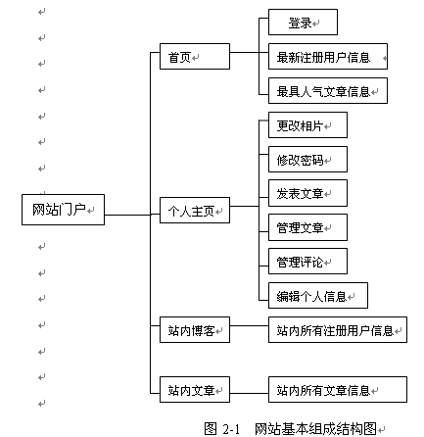

## 3.7 功能模块

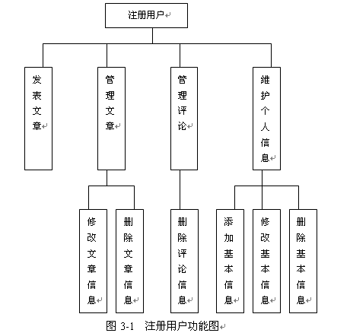

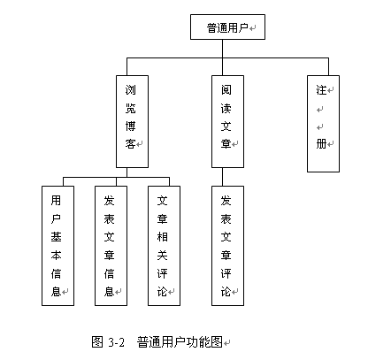

、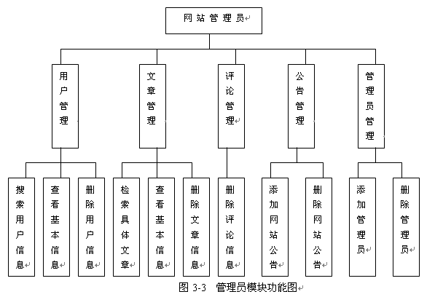

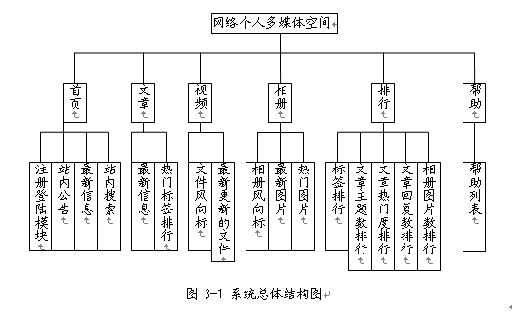

**第四章 详细设计**

4.1系统登录模块设计

1.登录模块的IPO图

功能：本模块主要用于对用户身份进行鉴别。用户通过表单提供用户名、密码信息，系统根据用户提供的登录信息对用户进行身份查询鉴别。如果身份合法，则将用户导向系统的主页面并记录用户的相关信息，留待以后的系统页面使用。

输入：用户名、密码、验证码。

处理：

（1）输入用户的登录信息。

在页面提供的表单出输入用户的用户名、密码信息和验证码，点击“登录”按钮提交表单信息到身份验证页面。或点击“重填”按钮，重新输入。

（2）从users表单获取输入数据。当用户单击“登录”按钮后，登录信息由form表单提交到check . asp进行处理。

（3）用户身份进行验证。连接数据库，打开用户数据表users，检验用户登录信息。以输入数据“用户名”为查询条件创建数据集查看输入用户名是否存在。如果存在，继续检验输入的密码是否正确。密码和用户名都正确，则进入办公管理系统主页面location.asp；如果用户名不存在或密码不正确或验证码不正确，则给出登录失败的提示框，并返回首页重新登录。

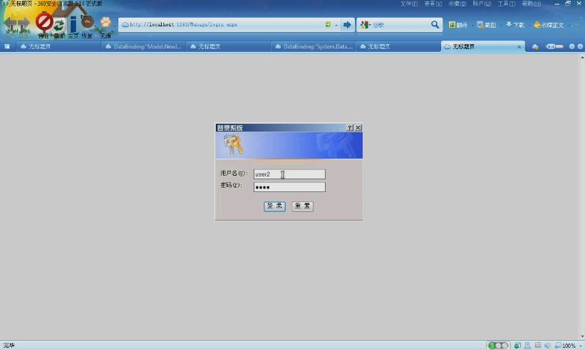

图4.1--1 登陆界面

4.2 日志管理管理模块 39

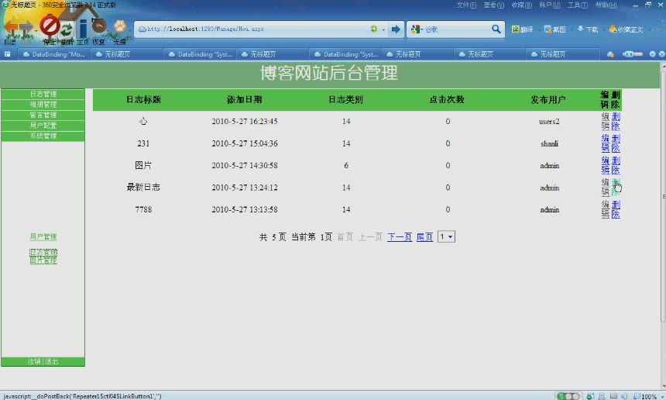

图4.3.1-1 日志管理界面

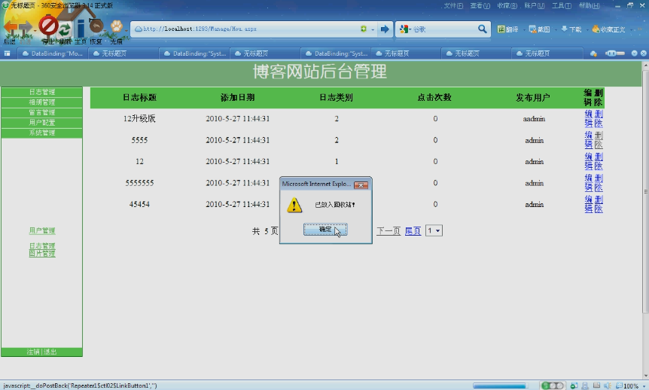图4.3.1-2 删除成功界面

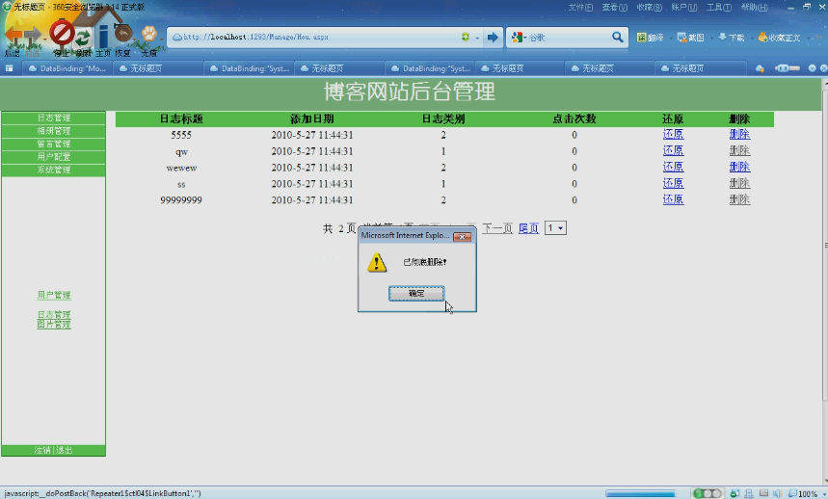图4.3.1-3 彻底删除成功界面

4.3 系统管理模块

本系统管理维护主要在以下几个方面

1．权限维护。管理员需要对用户的用户名、密码和权限进行维护，给每名员工分配享用的用户名和密码，确定操作级别。

2．数据库维护,在日常运行中要不断对数据库管理及其表进行修改,对无用的表及表中的信息进行删除处理。这样确保系统能够正常，快速地运行。

3.备份和恢复 数据 的数据存储在数据库和文件系统中。请全面备份所有的数据，以便在发生无法恢复的故障情况下，可以还原这些数据。

4.4 数据表

根据系统功能设计的要求以及功能模块的划分，对于系统信息数据库，可以列出以下数据项和数据结构：

### 4.4.1 class表

|  |  |  |
| --- | --- | --- |
| Class_id | int | Unchecked |
| Class_name | nvarchar(30) | Checked |
| AddDate | datetime | Checked |
|  |  | Unchecked |

### 4.4.2 images表

|  |  |  |
| --- | --- | --- |
| img_id | int | Unchecked |
| Title | varchar(50) | Checked |
| Photo_id | int | Checked |
| Info | varchar(50) | Checked |
| AddDate | datetime | Checked |
| Url | varchar(50) | Checked |
|  |  | Unchecked |

### 4.4.3 message表

|  |  |  |
| --- | --- | --- |
| id | int | Unchecked |
| UserName | varchar(20) | Checked |
| date | datetime | Checked |
| icon | varchar(50) | Checked |
| body | varchar(100) | Checked |
| face | varchar(50) | Checked |
|  |  | Unchecked |

### 4.4.4 news表

|  |  |  |
| --- | --- | --- |
| News_id | int | Unchecked |
| Title | nvarchar(30) | Checked |
| Body | nvarchar(3000) | Checked |
| AddDate | datetime | Checked |
| Click | int | Checked |
| Re | int | Checked |
| Class | nvarchar(15) | Checked |
| IsSave | bit | Checked |
| IsDel | bit | Checked |
| fusers | varchar(50) | Checked |
|  |  | Unchecked |

### 4.4.5 photo表

|  |  |  |
| --- | --- | --- |
| photo_id | int | Unchecked |
| Title | varchar(50) | Checked |
| Info | varchar(50) | Checked |
| AddDate | datetime | Checked |
| Url | varchar(50) | Checked |
| fusers | varchar(50) | Checked |
|  |  | Unchecked |

### 4.4.6 user表

|  |  |  |
| --- | --- | --- |
| userinfo_id | int | Unchecked |
| userinfo_name | varchar(15) | Unchecked |
| userinfo_sex | char(2) | Checked |
| userinfo_age | int | Unchecked |
| userinfo_address | varchar(200) | Checked |
| userinfo_relname | varchar(50) | Checked |
| userinfo_phone | varchar(50) | Checked |
| userinfo_email | varchar(50) | Checked |
|  |  | Unchecked |

**第五章 结论**

5.1 结论

为了完成这个工程本小组复习并深化了ASP.Net开发、数据库管理、C#编程、.Net构建、网站搭建、网络协议、PS图片处理、html5与CSS3网页设计等及其丰富的专业技能，在开发过程中的成长大大超乎了我们的想象；甚至在提交文档准备竞赛过程中，又提升了我们使用 PowerPoint的演示表达技能与使用Word的文档制作与排版技能；在团队合作过程中，我们通过不断磨合、解决困难、相互沟通、相互帮助，深化了我们作为一个团队的合作与交流能力，这是远胜过任何奖项、奖励所得的重要的人生经验与成长。

在博客制作中，我借鉴了App开发 行业最新的Material Design设计风格，参考了大量苹果系时尚元素，着重于给浏览者以强烈的视觉冲击同时保持最简单直接的操作体验。运用了photoshop强大的图像制作和处理能力，进行了大量的图片制作，从而给人以纯粹的美感。曾经考虑插入Flash或jQuery技术的大量动画说明，使用CSS3配合jQuery进行大量的渲染特效，但在阅读史蒂夫乔布斯推出的苹果设计原则后，为了符合本网站简单纯粹的设计风格，所以将其精简，使网站的可操作性与直观性达到最佳的用户体验。虽然因为时间限制，部分功能还没有彻底优化，但是我的确能够感到在我制作过程中技能的提高。整个网站的不足在于为了达到网站的易用性，导致用户账户管理的复杂性的牺牲；为了保证网站加载的快速，部分新渲染特效技术暂时搁置；为了降低网站用户使用门槛，部分安全身份验证措施暂时没有使用吗，我会在未来考虑如何在保证网站简单明了、易于使用、快速入门等特性的基础上，提升本网站的更多管理功能，更多实用功能，更多安全措施。